ANNEXE 4 : Grands jalons du développement du modèle atomique

Nom : __________________________________ Date : ________________________

Les philosophes de l'Antiquité grecque (500 à 200 av. J.-C.)  - Les philosophes s'imaginaient des explications aux phénomènes naturels, mais ils les vérifiaient rarement par expérimentation.  - Empédocle suggère que la matière est faite de quatre « éléments » : la terre, l'air, le feu et l'air; ces éléments peuvent se combiner pour faire des substances variées.  - Démocrite suggère que la matière est faite de minuscules particules indécomposables appelées « atomes »; cette idée est rejetée par Socrate et Aristote et c'est l'idée d'Empédocle qui prévaudra pendant 2000 ans. |  | 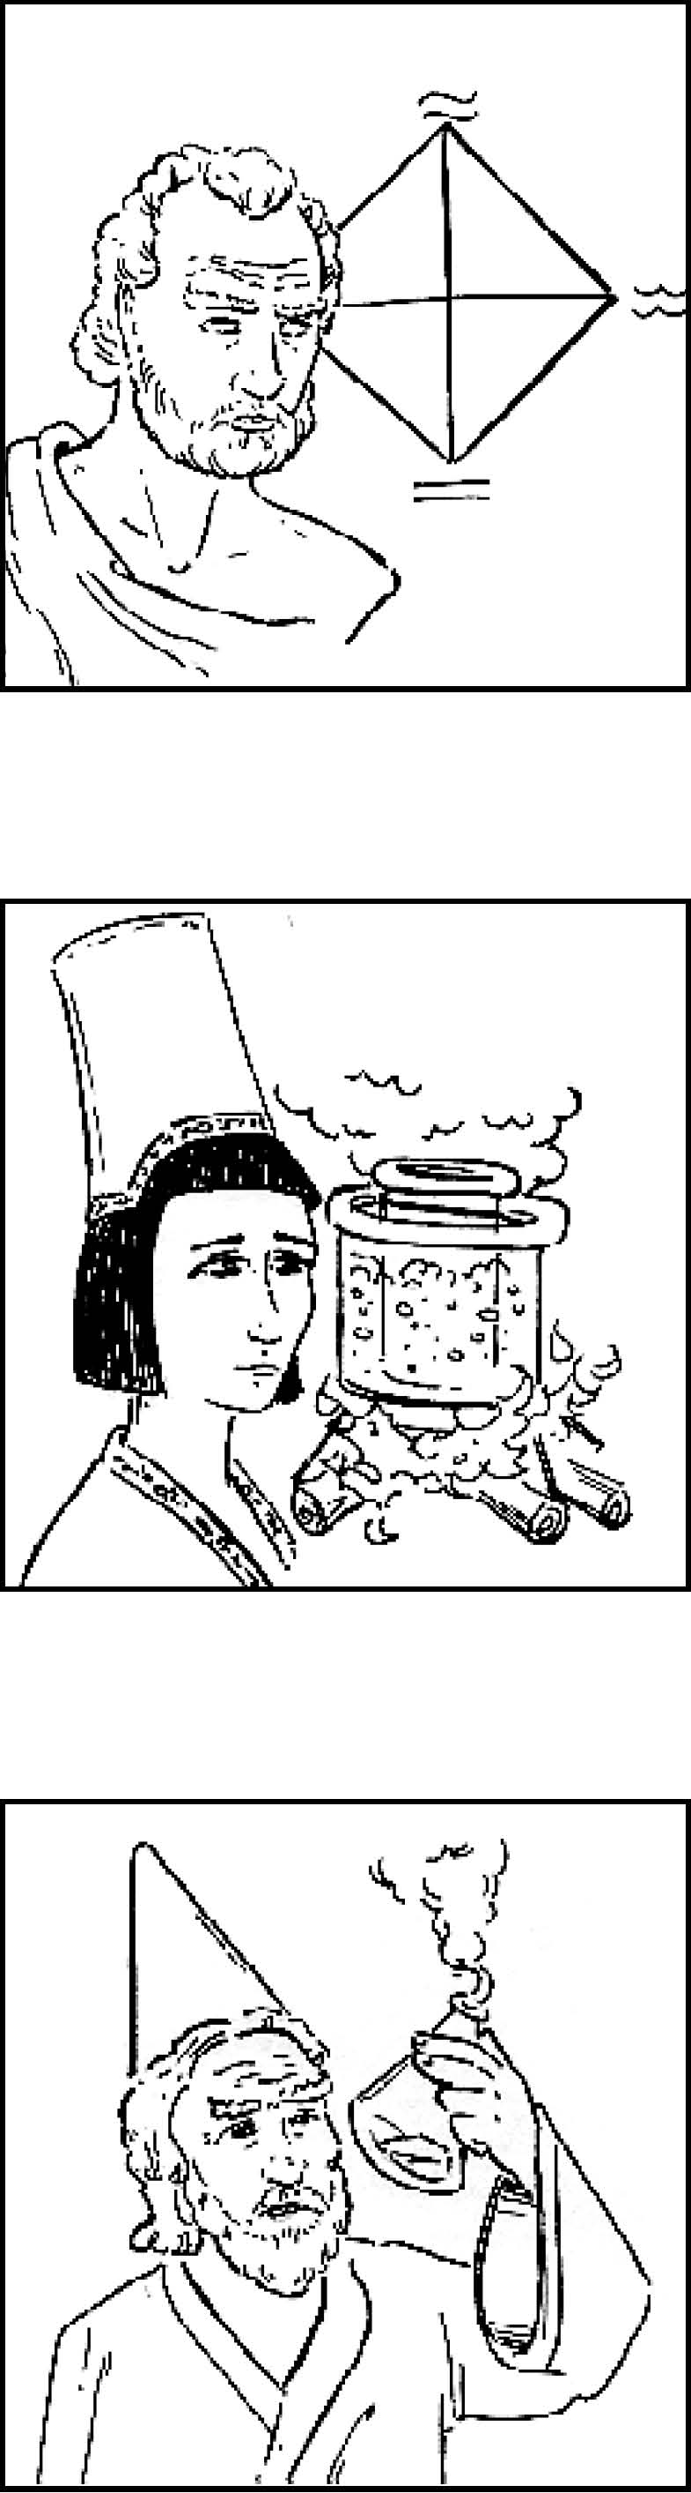
Les alchimistes antiques de l'Asie, de l'Afrique et de l'Europe (200 av. J.-C. à 600 ap. J.-C.)
- Les alchimistes antiques se préoccupaient de métallurgie et de pharmacie.
- Ils pouvaient croire que les métaux poussaient comme des plantes, et proposaient habituellement des explications et des recettes mystiques ou magiques.
- Des inventions telles que le bain-marie datent de cette époque.
- L'alchimie était un art à la fois estimé et dangereux.
Les alchimistes de l'Arabie et de l'Europe au Moyen-Âge (600 à 1600)
- - Les alchimistes médiévaux mirent au point de nombreuses techniques et pièces d'équipement de laboratoire telles que les béchers, les filtres et les alambics.
- - Les alchimistes européens étaient particulièrement intéressés à la transmutation de métaux communs en métaux précieux.
- Étant donné l'aspect commercial de leur travail, les alchimistes médiévaux gardaient secrètes leurs découvertes et utilisaient des codes indéchiffrables.

ANNEXE 4 : Grands jalons du développement du modèle atomique (suite)

Nom : __________________________________ Date : ________________________

Antoine de Lavoisier (fin des années 1700)  - Lavoisier est considéré comme le père de la chimie moderne, car il met sur pied des procédures d'observation et d'expérimentation rigoureuses.  - Avant lui, Boyle avait déjà exprimé son scepticisme face à l'idée des quatre éléments d'Empédocle et il propose une nouvelle définition d’« élément »; Lavoisier réussit à identifier 23 de ces vrais éléments tels que l'oxygène.  - La chimie moderne prend son essor. |  | 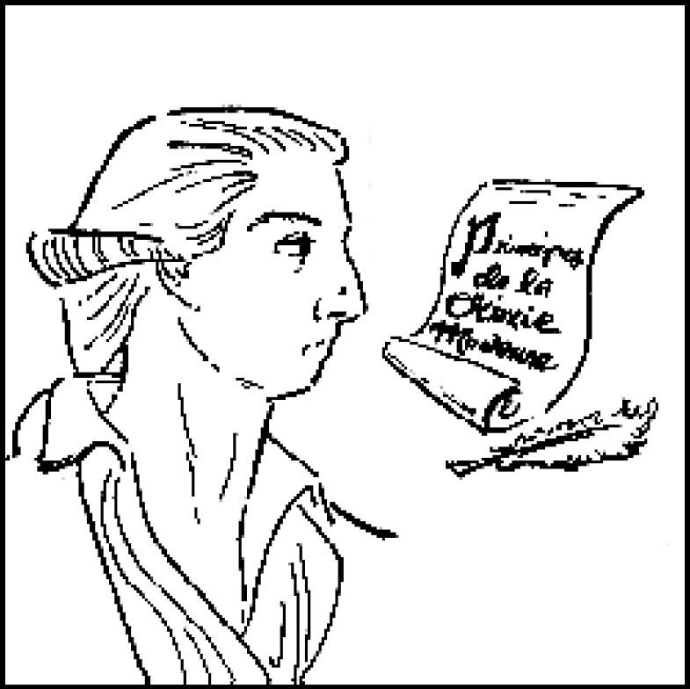
John Dalton (début des années 1800)  - Dalton propose une théorie atomique qui permet de distinguer les particules et les substances.  - Toute matière est constituée de petites particules appelées « atomes ».  - Les atomes ne peuvent être créés, détruits ou divisés en plus petites particules.  - Les atomes du même élément sont identiques, mais différents des atomes des autres éléments.  - Un composé est créé lorsque se combinent, en proportions définies, des atomes de différents éléments.  - Sa théorie devient très populaire car elle explique les composés.  - Dalton classe les éléments selon leur masse. |  | 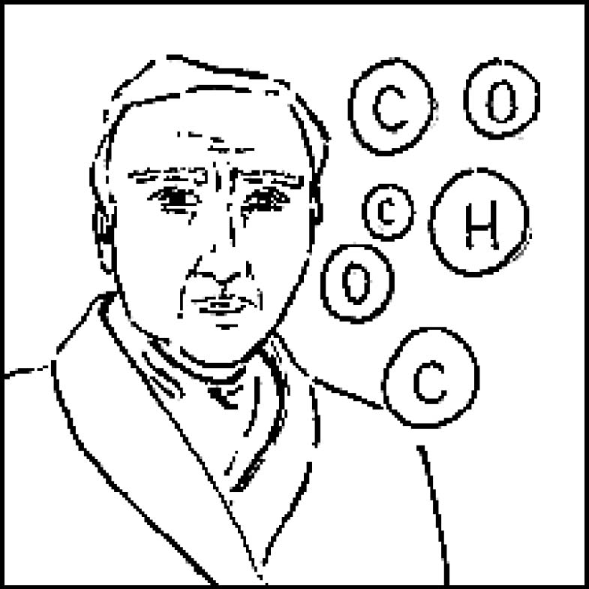
Joseph John Thomson (1904)  - Thomson découvre l'existence des électrons par expérimentation, et déduit l'existence des protons.  - L'atome est donc divisible en particules subatomiques.  - Tout atome est constitué d'électrons et de protons.  - Tous les électrons sont identiques et ont une charge négative.  - Tous les protons sont identiques et ont une charge positive.  - Le proton a une masse beaucoup plus grande que l'électron, mais l'électron a le même montant de charge qu'un proton, quoique opposée en nature.  - Thompson croit que les protons et les électrons sont comme des raisins enfouis dans un « atome-muffin ». |  | 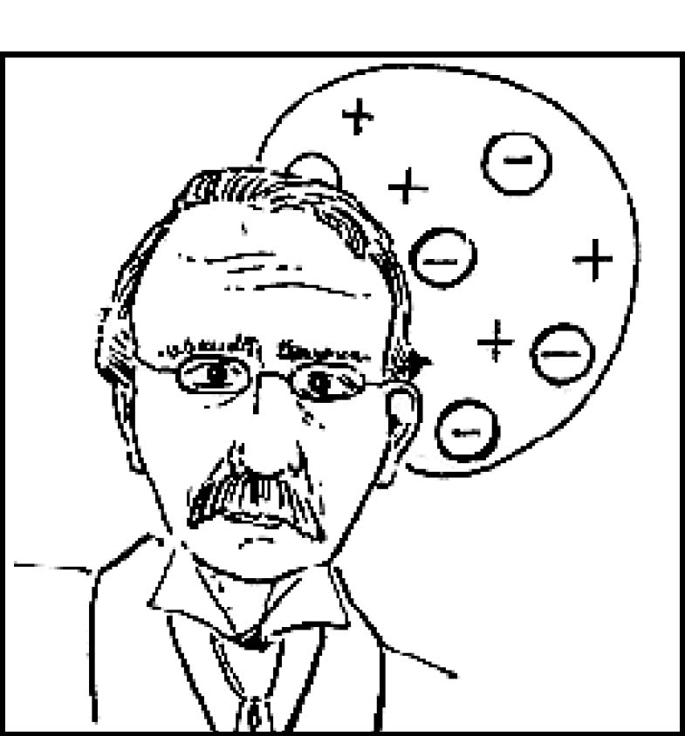

ANNEXE 4 : Grands jalons du développement du modèle atomique (suite)

Nom : __________________________________ Date : ________________________

Ernest Rutherford (1911)  - À la fin des années 1800 et au début des années 1900 des études sur la radioactivité (Roëntgen, Becquerel, Curie) mènent Rutherford à découvrir le noyau et à déduire l'existence des neutrons.  - Le minuscule noyau contien les protons qui sont denses, lourds et positifs.  - Un nuage électronique d’un très grand volume, mais très léger, entoure le noyau de l'atome; il est chargé négativement.  - Les neutrons sont sans charge, mais ils ajoutent une importante masse au noyau; en effet, un neutron aurait une masse à peu près égale à celle d'un proton.  - Ce ne sera que pendant les années 1930 que l'existence des neutrons sera confirmée par d'autres chimistes et physiciens. |  | 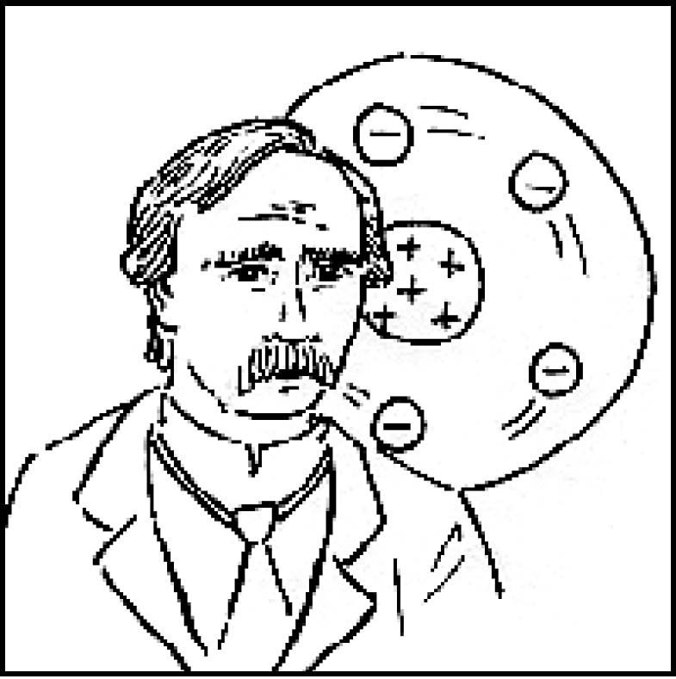
Niels Bohr (1913)  - - Bohr s'inspire du travail de plusieurs scientifiques pour expliquer pourquoi les électrons ne se précipitent pas vers le noyau (puisque toute charge négative est attirée par une charge positive).  - - Bohr propose une analogie entre le système solaire et l'atome : les électrons sont attirés vers le centre, mais ils possèdent une forte énergie et donc sont en perpétuel mouvement autour du noyau.  - Il existe des couches électroniques (« niveaux d'énergie » ou « orbites ») où circulent les électrons. Des contraintes physiques limitent le nombre d'électrons dans chaque couche.  - Le modèle « planétaire » Bohr-Rutherford de l'atome a depuis été modifié, mais il représente la première vision « moderne » de l’atome. |  | 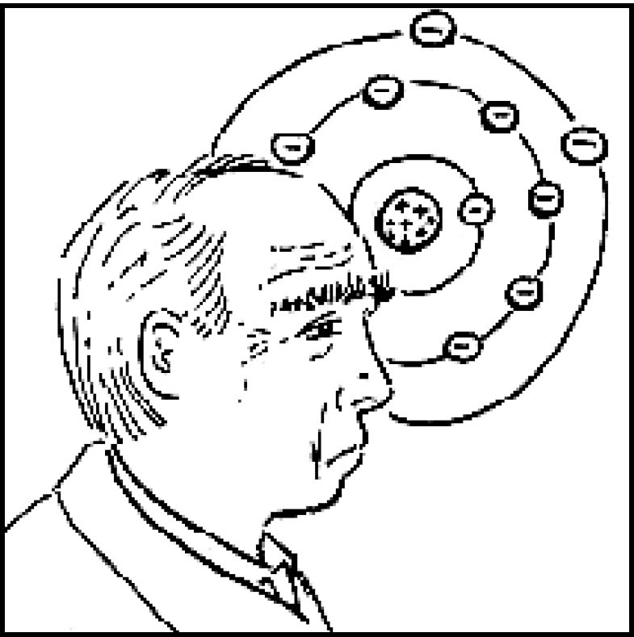
Le modèle quantique (XXe siècle)  - Les travaux de Planck, d'Einstein, de Bohr, de Schrödinger et de bien d'autres au XXe siècle ont culminé dans la théorie de la mécanique quantique, c'est-à-dire que l'énergie est elle aussi particulaire.  - Le modèle quantique de l'atome est assez compliqué, mais il n'enlève pas au modèle Bohr-Rutherford son utilité pour comprendre le comportement des atomes et des molécules.  - De nombreuses autres particules subatomiques ont été découvertes au cours des années 1900, et on sait maintenant que les protons, les neutrons et les électrons sont à leur tour constitués d'infinitésimales particules appelées « quarks ». |  | 